AKERSHUS

Innkalling til årsmøte
i
LFPS Akershus

Lørdag 14. mars 2015

Sted: Dovre Bolig-og servicesenter, Ole Liansvei 4,
1472 Fjellhamar (Lørenskog).

Se egen veibeskrivelse

Tidspunkt: kl. 11:00

Saksliste:

- Velkommen
- Godkjenning av møteinnkalling og saksliste
- Valg av møteleder, referent, 2 med-underskrivere og tellekorps
- Årsberetning for arbeidsåret 2014
- Godkjenning av regnskap 2014
- Budsjett for 2015
- Innkomne forslag
- Valg: leder, økonomiansvarlig, styremedlemmer, ekstern revisor, valgkomite og delegater til årsmøtet i NHF Øst (11. april 2015) samt årsmøtet i LFPS (24. – 26. april 2015)
- Avslutning

Årsmelding, regnskap samt øvrige dokumenter vil bli utlevert på møtet eller sendt til dem som ber om å få disse før årsmøtet. Slik henvendelse kan sendes til styret, enten som brev eller som mail. For adresser, se nederst på dette arket.

Etter årsmøtet vil vi ha en samling hvor vi kan snakke om godt og vondt.

Veibeskrivelse til Dovre bolig- og servicesenter:

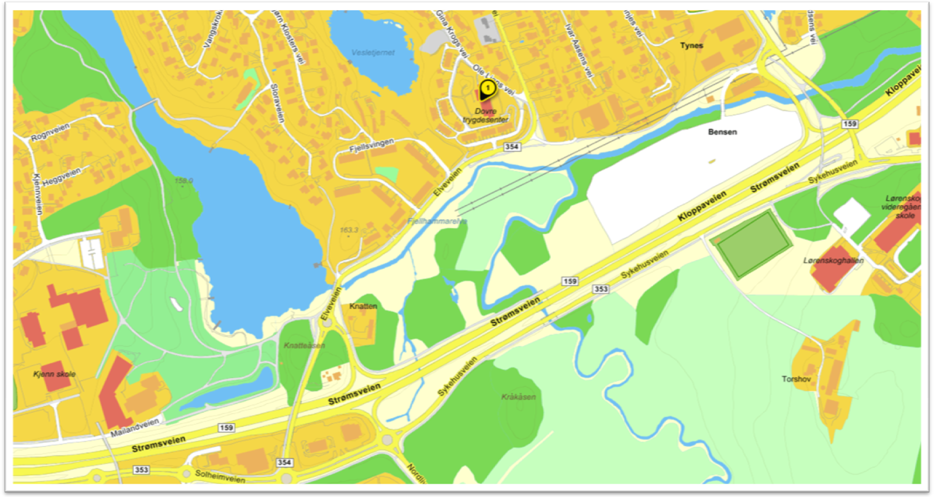

Dovre bolig-og servicesenter, Ole Liansvei 4, 1472 Fjellhamar.

Hvis du kommer fra Asker/Bærum eller Follo området:
Kjør E 6 nordover til den deler seg ved avkjørsel nr. 42 og følg skilt med riksvei 159 til Lillestrøm og Ahus. Kjør videre og følg skilt mot Haneborg der du også ser en Shell stasjon på høyre side. Ta deretter første vei til høyre i rundkjøringen mot Haneborg, og ved neste rundkjøring tar du til høyre igjen mot Haneborg. Kjør videre – rett frem i rundkjøringen, og over en liten bro, dette er Elveveien. Du passerer nå noen blokker og små rekkehus på venstre side og veien gjør en skarp sving til venstre. Rett etter svingen tar du til venstre, det er Ole Liansvei og den store blokken du ser oppe til venstre, er nr. 4. Kjør inn på parkeringsplassen ved inngang C, hvor møterommet er.

Hvis du kommer nordfra fra Romerikssiden, kan du kjøre vei 159 som kommer fra Lillestrøm-Rælingstunnelen, kjør forbi avkjøringen til Ahus og ta neste avkjørsel mot Haneborg. Ta første avkjørsel til høyre i rundkjøringen mot Haneborg, da er du i Elveveien og kjører over en liten bro. Du passerer nå noen blokker og små rekkehus på venstre side og veien gjør en skarp til venstre. Rett etter svingen tar du til venstre, det er Ole Liansvei og den store blokken du ser oppe til venstre, er nr. 4. Kjør inn på parkeringsplassen ved inngang C, hvor møterommet er.

Eller - hvis du kommer E 6 nordfra:
Kjør E 6 sydover og ta av mot Lørenskog/Ahus og følg sykehusskiltet, da kommer du på vei nr. 159 og kjør videre til skilt mot Haneborg der du også ser en Shell stasjon på høyre side.
Ta deretter første vei til høyre i rundkjøringen mot Haneborg, og ved neste rundkjøring tar du til høyre igjen mot Haneborg. Kjør videre – rett frem i rundkjøringen, og over en liten bro, dette er Elveveien. Du passerer nå noen blokker og små rekkehus på venstre side og veien gjør en skarp sving til venstre. Rett etter svingen tar du til venstre, det er Ole Liansvei og den store blokken du ser oppe til venstre, er nr. 4. Kjør inn på parkeringsplassen ved inngang C, hvor møterommet er.

Jeg håper ikke dette høres for komplisert ut. Husk E 6, vei nr. 159 og Haneborg! Ring meg (Helene) på mobil 971 10 207, hvis du får problemer med å finne frem.

___________________________________________________

NB! NB!

Vi vil samtidig ønske velkommen til medlemsmøtet vi skal ha onsdag den 22.april kl. 18.30, på Emma’s Kafé i Bærum, Emma Hjortsvei 66, 1336 Sandvika.
Temaet denne gangen er: trygderettigheter, støtte til bil og muligens også noe om skatt.
Det er advokat Knut-Owe Karlsen som kommer og snakker om dette, han har i mange år jobbet med slike saker. Dette kan bli veldig interessant, så vi håper at mange møter opp.

________________________________________

NB! NB!
Som du ser, har vi lagt ved en invitasjon til vår fagdag, som vi også vil ha i år i samarbeid med LFPS Østfold. Dette er noe vi ønsker å lage som en tradisjon.

Det er ennå lenge til september, men vi synes det er viktig å informere om denne dagen så tidlig som mulig, slik at du kan sette av dagen i god tid. Merk deg dagen, den 5. september og merk deg dagen for påmeldingsfristen den 15. august, skriv det i kalenderen.

Da ønsker vi hjertelig velkommen både til årsmøtet den 14. mars, til medlemsmøtet den 22. april og til fagdagen den 5. september.

Akershus, 17. februar 2015

Med vennlig hilsen
Styret i LFPS A

